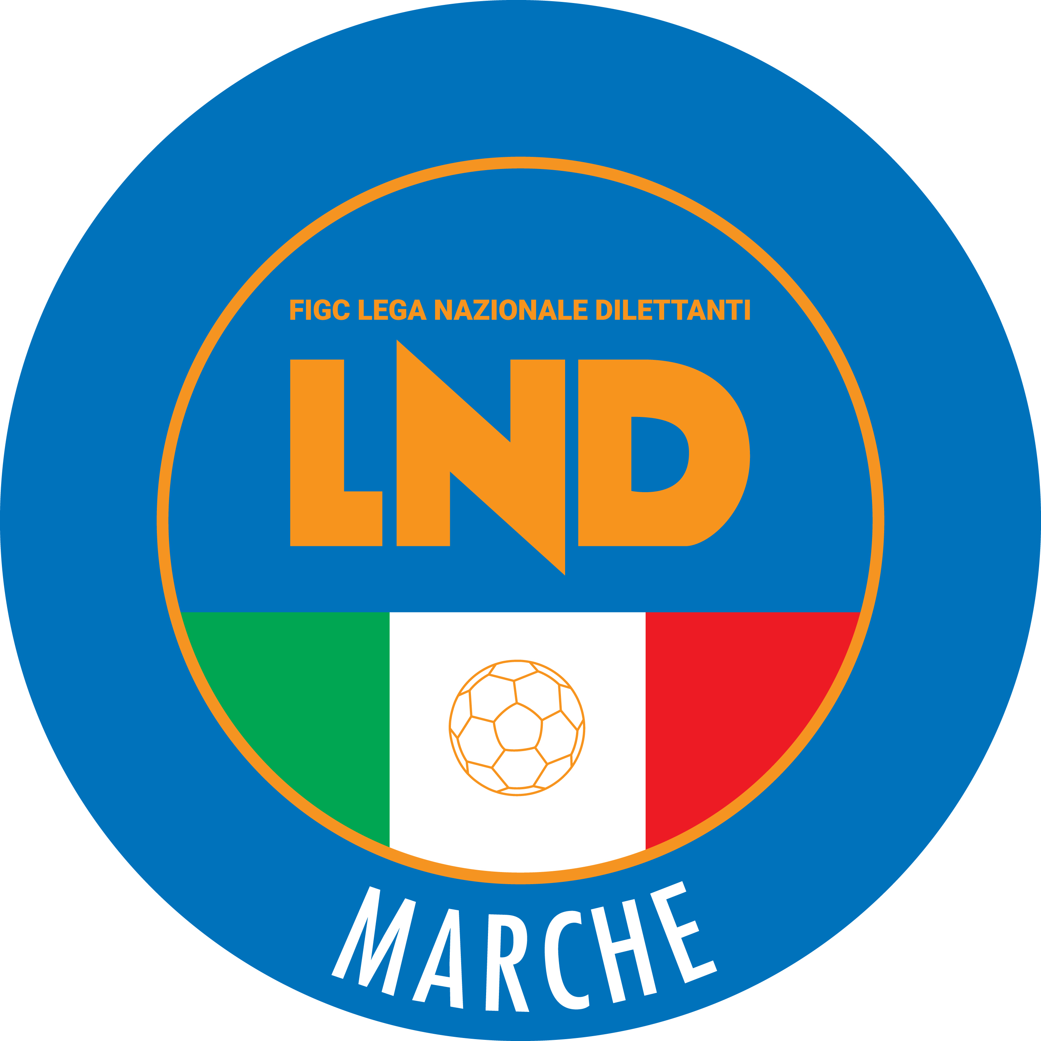 | Federazione Italiana Giuoco Calcio  Lega Nazionale Dilettanti  COMITATO REGIONALE MARCHE  Via Schiavoni, snc - 60131 ANCONA  CENTRALINO: 071 285601 - FAX: 071 28560403  sito internet: marche.lnd.it  e-mail: c5marche@lnd.it  pec: marche@pec.figcmarche.it
Stagione Sportiva 2020/2021

Comunicato Ufficiale N° 26 del 09/02/2021

CALCIO A CINQUE

SOMMARIO

SOMMARIO 1
COMUNICAZIONI DELLA F.I.G.C. 1
COMUNICAZIONI DELLA L.N.D. 1
COMUNICAZIONI DELLA DIVISIONE CALCIO A CINQUE 2
COMUNICAZIONI DEL COMITATO REGIONALE MARCHE 2

COMUNICAZIONI DELLA F.I.G.C.

COMUNICAZIONI DELLA L.N.D.

C.U. n. 189 del 05.02.2021 L.N.D.
Si pubblica in allegato il CU in epigrafe inerente le nomine relative alla composizione delle Delegazioni Provinciali, Distrettuali e Zonali per la stagione sportiva 2020/2021, a valere fino al 30 giugno 2021.

C.U. n. 190 del 06.02.2021 L.N.D.
Si pubblica in allegato il CU in epigrafe inerente le risultanze dell’Assemblea Ordinaria Elettiva della L.N.D. del 06.02.2021.

C.U. n. 191 del 06.02.2021 L.N.D.
Si pubblica in allegato il CU in epigrafe inerente la ratifica della designazione del Presidente del Collegio dei Revisori dei Conti FIGC.

COMUNICAZIONI DELLA DIVISIONE CALCIO A CINQUE

COMUNICAZIONI DEL COMITATO REGIONALE MARCHE

Per tutte le comunicazioni con la Segreteria del Calcio a Cinque - richieste di variazione gara comprese - è attiva la casella e-mail c5marche@lnd.it; si raccomandano le Società di utilizzare la casella e-mail comunicata all'atto dell'iscrizione per ogni tipo di comunicazione verso il Comitato Regionale Marche.

INCONTRI CON LE SOCIETA’

In esito alla ripartenza dell’attività, si comunica che sono programmati i seguenti incontri con le società che verranno effettuati online mediante collegamento con la piattaforma CISCO WEBEX il cui link di accesso sarà comunicato alle stesse mediante e-mail.

GIOVEDI’ 11.02.2021 ORE 21,15 SOCIETA’ DI CALCIO A 5

NOMINE COMPOSIZIONE DELEGAZIONI PROVINCIALI MARCHE

Stralcio CU n. 189 del 05.02.2021

DELEGAZIONE PROVINCIALE DI ANCONA

Delegato ROCCHI ELVIO
Vice Delegato DUCA ALDO

Componenti POLENTA FABIO CESARETTI LUIGI
INZITARI FRANCO STAFFORTE CORRADO
CANALINI GIANNI

Segretario BAROCCI SERGIO

DELEGAZIONE PROVINCIALE DI ASCOLI PICENO

Delegato PAOLETTI LUIGI
Vice Delegato PETRITOLA PIERO

Componenti PERONI PIETRO FONTANA MARIO
FELICETTI GIOVANNI PAOLETTI LIBERO
PAOLETTI MAURO

Segretario DI MARCO PASQUALE

DELEGAZIONE PROVINCIALE DI MACERATA

Delegato ANDRENELLI GUIDO
Vice Delegato TRASATTI GINO

Componenti SOLDINI GABRIELE MONTIRONI MARIO
FRANCUCCI MAURIZIO

Segretario CONTIGIANI SILVANO

DELEGAZIONE PROVINCIALE DI PESARO URBINO

Delegato MORMILE PASQUALE
Vice Delegato SAUDELLI SAURO

Componenti BEDINOTTI LUIGI OLIVI PAOLO
SCHIRO’ ANTONIO NOBILE PEDINELLI MAURO

Segretario FERRI GIANLUCA

DELEGAZIONE PROVINCIALE DI FERMO

Delegato MALASPINA GIUSEPPE
Vice Delegato AMICI PATRIZIO

Componenti MICUCCI GASTONE STROVEGLI GIANNI
RUTINELLI MARCO

Segretario RICCI GIUSEPPE

DELEGAZIONE DISTRETTUALE DI URBINO

Delegato LAMONANCA GIANFRANCO
Vice Delegato GUALAZZI ALESSANDRO

Componenti AMARANTI LUIGI FRATERNALE PIERO
STULZINI GIUSEPPE CENERINI GIACINTO
MARCELLI GIOVANNI

Segretario CELLINI SIMONE

* * *

Pubblicato in Ancona ed affisso all’albo del C.R. M. il 09/02/2021.

Il Responsabile Regionale Calcio a Cinque  (Marco Capretti) | Il Presidente  (Ivo Panichi)

